ГУСО «Пружанский районный центр коррекционно-развивающего обучения и реабилитации»

Консультация для родителей
«Развиваем тактильные ощущения»

Подготовил воспитатель

дошкольной группы

Прямкова О.В.

26.01.2022

«Развиваем тактильные ощущения»

А знаете ли Вы, какое огромное значение для развития ребенка имеют тактильные ощущения? Что развитие мелкой моторики пальцев рук — один из показателей интеллектуального развития ребѐнка? Рука, пальцы, ладошки ребенка – едва ли не главные органы, приводящие в движение механизм мыслительной деятельности детей.
Тактильные ощущения позволяют ему мысленно сравнить различные поверхности и удивляться многообразию окружающей его природы. Можно сколько угодно рассказывать ребенку о том, что виноград бывает кислым и сладким, что ствол у одного дерева гладкий, а у другого шершавый, но все это будет плохо усвоено ребенком до тех пор, пока он сам не прикоснется пальчиками к наполненным соком плодам винограда и не попробует его на вкус, пока он сам, не потрогает ствол у растущего рядом с домом дерева.
Тактильные ощущения имеют огромное значение для развития ребенка. Именно с помощью тактильно-двигательного восприятия складываются первые впечатления о форме, величине предметов. Особенно это важно для детей с ТМН. Дети с ТМН — это те, кто отстает в психическом развитии от своих сверстников в силу имеющихся сложных нарушений развития. У таких детей замедляется эмоционально-волевое созревание (инфантилизм), задерживается развитие познавательных возможностей. Проявляется такое состояние разнообразными явлениями. Они могут выглядеть пассивными или излишне двигательно-расторможенными. Основной метод работы с детьми данной категории - это метод стимуляции. Стимуляция помогает привести в действие имеющиеся органы восприятия и обработки информации, наполнить окружающий мир доступным содержанием, дать возможность ребёнку пассивно пережить различный опыт.
Вместе с тем, как показывает практика, часто родители уделяют много внимания его интеллектуальному развитию, и не заботятся о развитии его осязания. Многие взрослые, жалея малыша, не дают проявить ему самостоятельность в быту - кормят его, одевают, обувают. А ведь социально-бытовые навыки - хорошая основа для развития мелкой моторики. Действительно, застегивая пуговицы, застежку-«молнию», зашнуровывая ботинки, завязывая бантики, дети учатся совершать точные координированные движения. Как же мы можем помочь ребенку развивать мелкую моторику, а вместе с ней и тактильную чувствительность? Так как в дошкольном возрасте главным направлением деятельности ребенка является игра, играя, ребенок познает мир.
То главное, что Вы - Родители должны понять: чтобы заинтересовать ребенка и помочь ему овладеть новой информацией, нужно превратить обучение в игру:
1.Стимулируя развитие тактильного восприятия, расширяйте представления ребенка о материалах и предметах, имеющих различную поверхность:
•гладкий – шершавый. Научите ребёнка различать материалы с противополож- ными характеристиками (гладкая дощечка и наждачная бумага, зеркало и ков-ровое покрытие).
• мягкий – твёрдый (камешек и пёрышко, подушка и стол).
2.Старайтесь закрепить понятие с помощью большого количества примеров (во время режимных моментов, на прогулке, в помещении), показывайте и по-зволяйте ребёнку потрогать новые для него поверхности предметов: гладкий жёлудь, шероховатую шишку или кору дерева, рыхлую землю, твердый асфальт).
3.Знакомьте ребёнка с разными тканями. Сложите в коробочку лоскутки шёлка, меха, бархата, фланели. Доставая лоскутки по одному, предоставьте ребёнку возможность ощупывать, мять их.
4.Изготовьте обучающие игрушки:
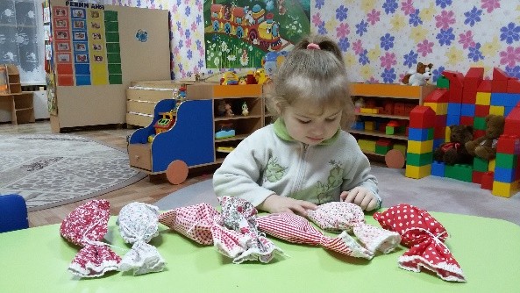
•«Мешочки от Деда Мороза». Сшейте из цветной ткани небольшие мешочки и положите в них знакомые новогодние предметы: дождик, шишки, елочные шарики, веточки ели и т.п. Попросите ребёнка на ощупь подобрать парные мешочки с одинаковыми предметами внутри.

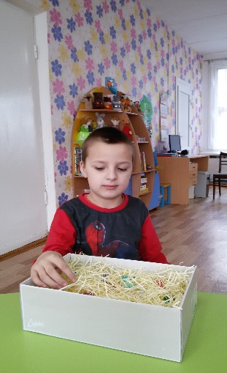
•«Пальчиковый бассейн».
Возьмите любую крупу (рис, гречку), насыпьте её в большую ёмкость, спрячьте в крупе мелкие игрушки и попросите ребёнка найти. Вместо крупы можно использовать песок, пробки, бумажную стружку.

•«Тактильный пакетик».
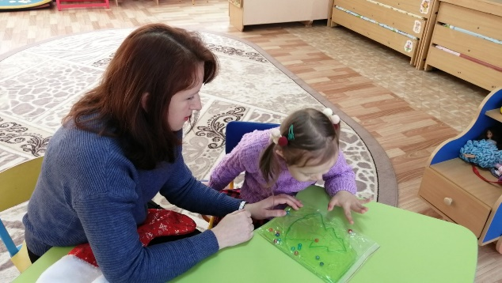
Прозрачный пакетик с застежкой наполните гелем для волос либо жидким мылом, положите туда цветные бусины, ракушки, камушки и т.п. Нанесите сверху рисунок цветным маркером и попросите ребенка дополнить этими мелкими предметами.

5.Рисуйте со своим ребенком ладошками, пальчиками, стопами. Это не только развивает тактильные ощущения, творческие способности, но и доставляет большую радость детям!
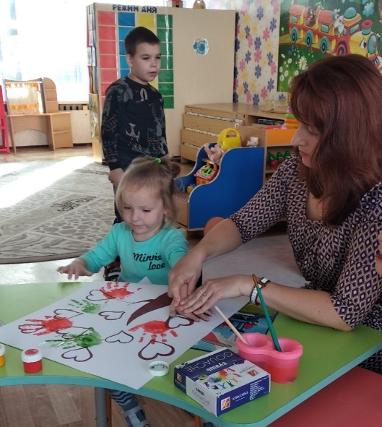

Список использованных источников:
1.https://nsportal.ru/detskiy-sad/materialy-dlya-roditeley/2020/05/22/konsultatsiya-dlya-roditeley-razvivaem-taktilnye
2.https://znanio.ru/media/rekomendatsii_dlya_roditelej_razvitie_taktilnogo_vospriyatiya_rebyonka_s_tmnr-199796

